Лабораторная работа №7

Дисциплина: Архитектура компьютера

Малюга Валерия Васильевна

Содержание

# 1 Цель работы

Изучение команд условного и безусловного переходов. Приобретение навыков написания программ с использованием переходов. Знакомство с назначением и структурой файла листинга.

# 2 Задание

1. Реализация переходов в NASM.
2. Изучение структуры файлы листинга.
3. Задания для самостоятельной работы.

# 3 Теоретическое введение

Для реализации ветвлений в ассемблере используются так называемые команды передачи управления или команды перехода. Можно выделить 2 типа переходов:  
• условный переход – выполнение или не выполнение перехода в определенную точку программы в зависимости от проверки условия.  
• безусловный переход – выполнение передачи управления в определенную точку программы без каких-либо условий.  
Безусловный переход выполняется инструкцией jmp. Инструкция cmp является одной из инструкций, которая позволяет сравнить операнды и выставляет флаги в зависимости от результата сравнения.  
Инструкция cmp является командой сравнения двух операндов и имеет такой же формат, как и команда вычитания.  
Листинг (в рамках понятийного аппарата NASM) — это один из выходных файлов, создаваемых транслятором. Он имеет текстовый вид и нужен при отладке программы, так как кроме строк самой программы он содержит дополнительную информацию.

# 4 Выполнение лабораторной работы

## 4.1 Реализация переходов в NASM

Создала каталог для программ лабораторной работы № 7, перешла в него и создала файл lab7-1.asm (рис. 1).

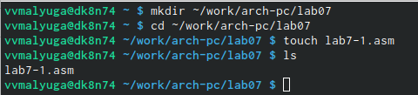

Figure 1: Создание каталога и файла lab7-1.ams

Скопировала файл in_out.asm, так как он будет использоваться в программах. Ввела в файл lab7-1.asm текст программы из листинга 7.1. (рис. 2).

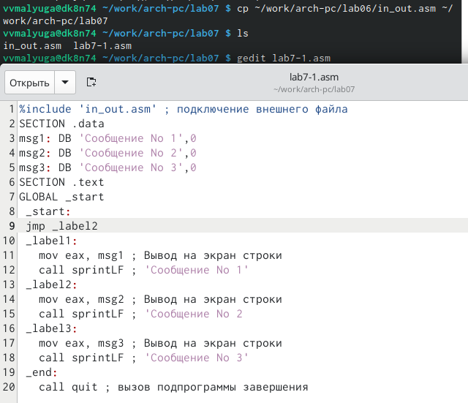

Figure 2: Ввод текста программы из листинга 7.1

Создала исполняемый файл и запустила его (рис. 3). Таким образом, использование инструкции jmp _label2 меняет порядок исполнения инструкций и позволяет выполнить инструкции начиная с метки _label2, пропустив вывод первого сообщения.

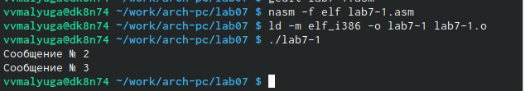

Figure 3: Создание исполняемого файла и его запуск

Изменила программу таким образом, чтобы она выводила сначала ‘Сообщение № 2’, потом ‘Сообщение № 1’ и завершала работу. Для этого изменила текст программы в соответствии с листингом 7.2. (рис. 4).

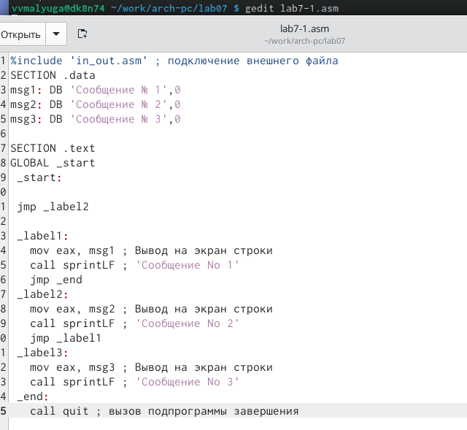

Figure 4: Изменение текста программы

Создала исполняемый файл и проверила его работу (рис. 5).

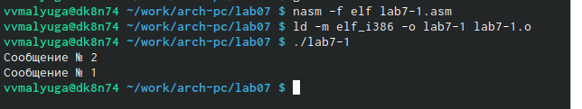

Figure 5: Создание исполняемого файла и проверка его работы

Изменила текст программы, чтобы она выводила сначала ‘Сообщение № 3’, потом ‘Сообщение № 2’, ‘Сообщение № 1’ и завершала работу. Создала исполняемый файл и проверила работу (рис. 6). Прилагаю измененный код:

%include 'in_out.asm' ; подключение внешнего файла  
SECTION .data  
msg1: DB 'Сообщение № 1',0  
msg2: DB 'Сообщение № 2',0  
msg3: DB 'Сообщение № 3',0  
  
SECTION .text  
GLOBAL _start  
 _start:  
   
 jmp _label3 ;   
   
 _label1:  
 mov eax, msg1 ; Вывод на экран строки  
 call sprintLF ; 'Сообщение No 1'  
 jmp _end  
 _label2:  
 mov eax, msg2 ; Вывод на экран строки  
 call sprintLF ; 'Сообщение No 2'  
 jmp _label1  
 _label3:  
 mov eax, msg3 ; Вывод на экран строки  
 call sprintLF ; 'Сообщение No 3'  
 jmp _label2 ;   
 _end:  
 call quit ; вызов подпрограммы завершения

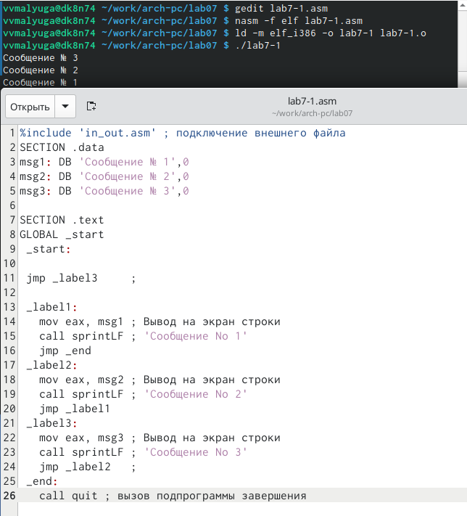

Figure 6: Изменение текста программы и вывод

Создала файл lab7-2.asm в каталоге ~/work/arch-pc/lab07. Изучила текст программы из листинга 7.3 и ввела в lab7-2.asm (рис. 7).

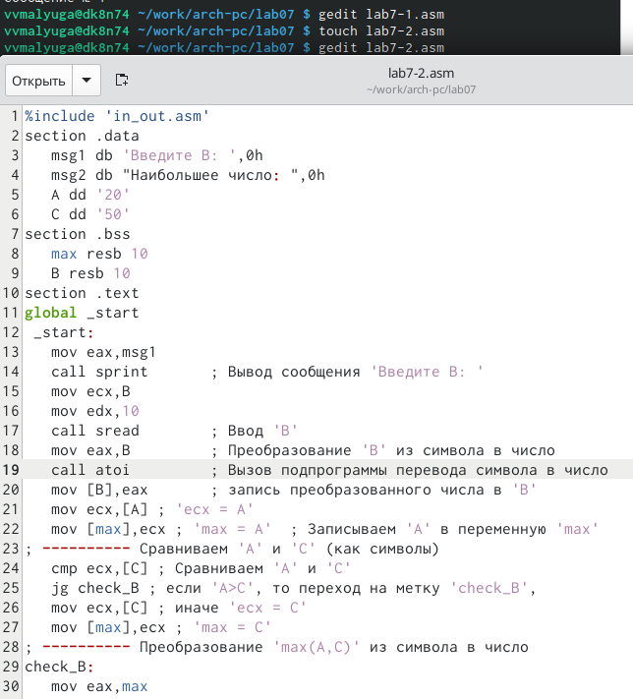

Figure 7: Создание файла lab7-2.asm

Создала исполняемый файл и проверила его работу для разных значений B (рис. 8).

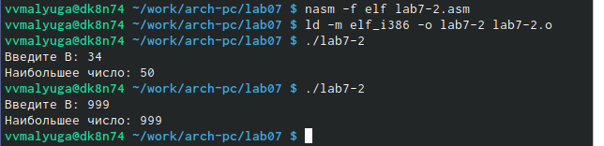

Figure 8: Создание исполняемого файла и проверка его работы

## 4.2 Изучение структуры файлы листинга

Создала файл листинга для программы из файла lab7-2.asm. Открыла файл листинга lab7-2.lst с помощью gedit. Объясню содержимое трёх строк файла листинга (рис. 9).

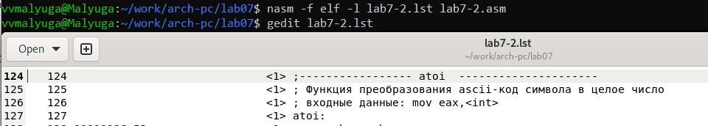

Figure 9: Файл листинга lab7-2.asm

1. Строка 124: Эта строка служит в качестве разделителя, обозначающего начало блока, связанного с функцией atoi.
2. Строка 125: Эта строка предоставляет общее описание функции atoi. Она сообщает, что функция отвечает за преобразование ASCII-кода символа в целое число.
3. Строка 126: Эта строка содержит информацию о том, что входные данные для функции передаются с использованием инструкции mov eax, .

Открыла файл с программой lab7-2.asm и в инструкции с двумя операндами удалить один операнд. Выполнила трансляцию с получением файла листинга (рис. 10).

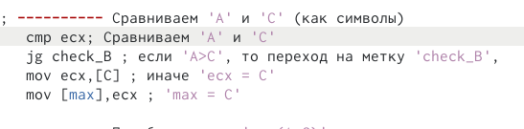

Figure 10: Удаление операнда из инструкции с двумя операндами

Выполнила трансляцию с получением файла листинга. На выходе я не получила ни одного файла из-за ошибки инструкции mov,(единственная в коде содержит два операнда) которая не может работать, имея только один операнд, из-за чего нарушается работа кода (рис. 11).

Figure 11: Ошибка трансляции кода

Figure 11: Ошибка трансляции кода

## 4.3 Задание для самостоятельной работы

1. Написала программу для нахождения наименьшей из 3 целочисленных переменных a, b и c (вариант 11). Проверила правильность выполнения: действительно, все работает правильно (рис. 12).

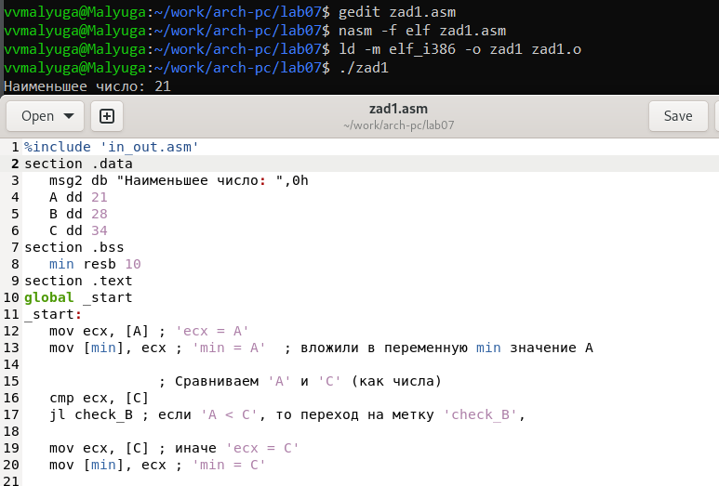

Figure 12: Программа для нахождения наименьшей из 3 переменных

Прилагаю код:

%include 'in_out.asm'  
section .data  
 msg2 db "Наименьшее число: ",0h  
 A dd 21  
 B dd 28  
 C dd 34  
section .bss  
 min resb 10  
section .text  
global _start  
_start:  
 mov ecx, [A] ; 'ecx = A'  
 mov [min], ecx ; 'min = A' ; вложили в переменную min значение А  
  
 ; Сравниваем 'A' и 'C' (как числа)  
 cmp ecx, [C]  
 jl check_B ; если 'A < C', то переход на метку 'check_B',  
  
 mov ecx, [C] ; иначе 'ecx = C'  
 mov [min], ecx ; 'min = C'  
  
check_B:  
 ; Сравниваем 'min(A,C)' и 'B' (как числа)  
 mov ecx, [min]  
 cmp ecx, [B]  
 jl fin ; если 'min(A,C) < B', то переход на 'fin',  
  
 mov ecx, [B] ; иначе 'ecx = B'  
 mov [min], ecx  
  
fin:  
 ; Вывод результата  
 mov eax, msg2  
 call sprint ; Вывод сообщения 'Наименьшее число: '  
  
 mov eax, [min]  
 call iprintLF ; Вывод 'min(A,B,C)'  
  
 call quit ; Выход

1. Написала программу, которая для введенных с клавиатуры значений x и a вычисляет значение заданной функции f(x) и выводит результат вычислений (вариант 11). Проверила правильность выполнения: действительно, все работает правильно (рис. 13).

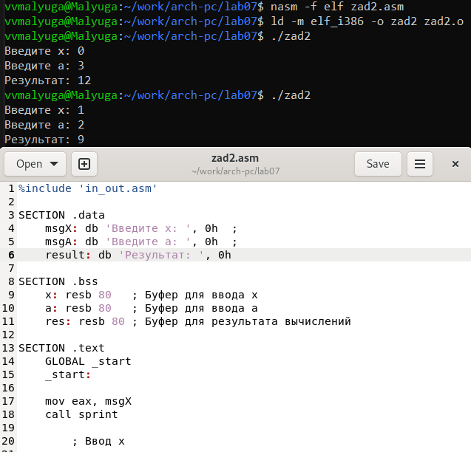

Figure 13: Программа вычисления функции

Прилагаю код:

%include 'in_out.asm'  
  
SECTION .data  
 msgX: db 'Введите x: ', 0h ;   
 msgA: db 'Введите a: ', 0h ;   
 result: db 'Результат: ', 0h  
  
SECTION .bss  
 x: resb 80 ; для ввода x  
 a: resb 80 ; для ввода a  
 res: resb 80 ; для результата вычислений  
  
SECTION .text  
 GLOBAL _start  
 _start:  
   
 mov eax, msgX  
 call sprint   
   
 ; Ввод х   
 mov ecx, x  
 mov edx, 80  
 call sread  
 mov eax, x  
 call atoi  
 mov [x], eax  
  
 mov eax, msgA  
 call sprint  
   
 ; Ввод а  
 mov ecx, a  
 mov edx, 80  
 call sread  
 mov eax, a  
 call atoi  
 mov [a], eax  
  
 ; Перемещение x в регистр ecx для дальнейших вычислений  
 mov ecx, [x]  
  
 ; сравнение x с 0  
 cmp ecx, 0  
 je _xisnull ; "jump if equals" (x = 0)   
 jne _xisnotnull ; "jump if not equals" (x != 0)  
  
 _xisnull:  
 ; вычисление f(x)= 4a, если x = 0  
 mov eax, [a] ; Загрузка значения a в регистр eax  
 mov ebx, 4 ; Загрузка константы 4 в регистр ebx  
 imul eax, ebx  
 mov [res], eax  
 jmp _fin ; Переход к fin для завершения программы  
  
 _xisnotnull:  
 ; вычисление f(x)= 4a + x, если x != 0  
 mov eax, [a] ; Загрузка значения a в регистр eax  
 mov ebx, 4 ; Загрузка константы 4 в регистр ebx  
 imul eax, ebx ; Умножение a на 4  
 add eax, ecx ; Прибавление x к результату  
 mov [res], eax ; Сохранение результата в res  
 jmp _fin  
  
 _fin:  
 mov eax, result  
 call sprint  
 mov eax, [res]  
 call iprintLF  
 call quit

# 5 Выводы

По итогам данной лабораторной работы я изучила команды условного и безусловного переходов, приобрела навыки написания программ с использованием переходов и ознакомилась с назначением и структурой файла листинга, что поможет мне при выполнении последующих лабораторных работ.

# Список литературы

::: https://esystem.rudn.ru/pluginfile.php/2089087/mod_resource/content/0/Лабораторная%20работа%20№7.%20Команды%20безусловного%20и%20условного%20переходов%20в%20Nasm.%20Программирование%20ветвлений..pdf